Министерство образования Тверской области
ГБП ОУ Тверской технологический колледж

Методическая разработка деловой игры: «Знаешь ли ты этикет?»

Составили:
Балашова В.Н. - преподаватель
Гуманитарных дисциплин
Стасюк М.А. - преподаватель математики
Поляков А.Б- преподаватель гуманитарных
Дисциплин

Тверь 2016
Оглавление
Пояснительная записка 3
Цели мероприятия 4
Этапы игры 5
Литература 8

Пояснительная записка
Деловая игра «Знаешь ли ты этикет?» проводится во внеаудиторное время как «коллективное творческое дело».
Преподаватели, разрабатывая проведение деловой игры, использовали технологию организации воспитательной деятельности, разработанную кафедрой педагогики Тверского государственного университета.

Примерная технология организации коллективного творческого дела:
1. Выбор дела.
2. Разбивка дела по видам деятельности.
3. Выбор студентами вида деятельности, разбивка на рабочие группы.
4. Выбор ответственных в рабочих группах.
5. Организация совета дела, в который входят ответственные рабочих групп.
6. Выбор из их числа главного координатора дела.
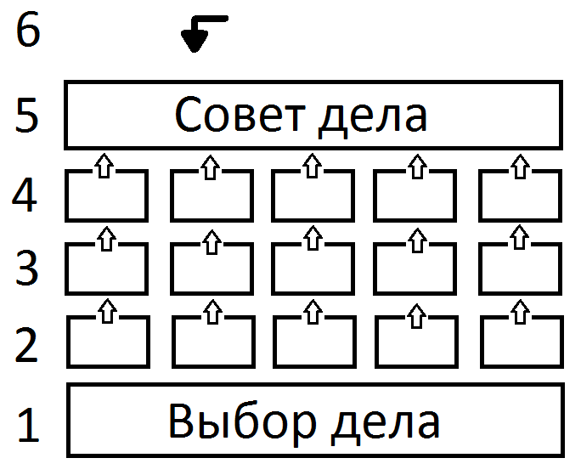

Цели мероприятия
Образовательная цель внеклассного мероприятия:
• усвоить правила этикета;
• усвоить знания, касающиеся поведения в общественных местах.
Развивающая цель занятия
• развивать умение строить межличностные отношения;
• развивать коммуникативные навыки;
• развивать умение критически оценивать свои поступки;
• развивать способность сотрудничать и работать в команде.

Воспитательная цель занятия
• воспитание интеллигентности, высокой личной культуры, гражданского достоинства;
• воспитание порядочности милосердия;
• воспитание толерантности, амбивалентности.

Этапы игры
Деловая игра: «Знаешь ли ты этикет?» состоит из 4-ёх этапов.
I этап. Командам предлагается подобрать пословицы, поговорки об этике.
II этап. Каждая команда должна разыграть сценку, имитирующую неправильную неправильное поведение студентов в транспорте, на улице, в колледже. Другая команда должна найти ошибки в поведении соперников.
III этап. Каждая команда получает вопросы об этикете.
Примерные вопросы к игре
1) Вы садитесь за стол. Что следует сделать с салфеткой?
1) Разложить на груди.
2) Положить на колени.
3) Закинуть за воротничок.
4) Оставить в покое.
2) Можно ли в обществе говорить о себе и своих делах?
3) Какую руку нужно предложить даме, приглашая её на танец или провожая её на место?
4) Театр. Если в зрительном зале усаживают 2 пары, то…
1) дамы сидят в центре, мужчины – по обеим сторонам
2) мужчины в центре, дамы – по обеим сторонам
3) садятся парами.
5) Мужчина и дама идут в ресторан. Кто первым заходит в здание?
6) Может ли женщина сидеть за столом в шляпке?
7) Какое вино принято подавать к блюду из рыбы и крабов?
1) Белое.
2) Красное.
3) Коньяк.
8) Во время ужина подают бутерброды. Их едят:
1) Целиком (берут руками).
2) По кусочкам (с помощью вилки и ножа).
3) Ваш вариант.
9) Вы спешите на какое-то мероприятие. К вам обращается женщина с вопросом, где находится какое-то здание, улица и так далее. Как вы поступите?
10) Если вас окликнули: «Эй, ты!» Как вы поступите?
11) Если вам надо обратиться к руководителю в присутствии посторонних, а это ваш родственник? Как вы себя поведёте?
12) Вы вошли в автобус с задней площадки и увидели, что у передней двери стоят ваши друзья. Надо ли поздороваться с ними, а если надо, то как это сделать?
13) Какие ложки и сколько используются для сервировки стола?
14) Как должен заканчиваться телефонный разговор?
15) Назовите шесть частей, из которых состоит деловое письмо?
16) Как должны сидеть хозяева за праздничным столом?
17) По каким поводам устраивается презентация?
18) В коридоре учебного заведения разговаривают преподаватели. Среди них Олег увидел своего куратора и, проходя мимо, вежливо сказал: «Здравствуйте, Игорь Семёнович». Правильно ли он сделал?
19) Вы идёте с другом по улице. Он поздоровался с незнакомым вам человеком, приостановился. Надо ли поздороваться и вам?
20) На сиденье в транспорте юноша и девушка. Он - у окна, она - со стороны прохода. Подошла женщина с ребёнком на руках. Кто должен предложить ей место?
IV этап. Жюри подводит итоги.

Игра помогает формированию культуры, ценностных жизненных ориентаций, позитивного поведения студентов.

Литература
1. Воспитательный процесс: изучение эффективности: метод рекомендации / под редакцией Е.Н. Степанова – М.: ТЦ «Сфера», 2000. – 128 с.
2. Демакова И.Д. Гуманитарные критерии оценки воспитательной деятельности общеобразовательной школы [Электронный ресурс] / И.Д. Демакова // Вопросы Интернет – образования. – 2003. - №12.
Режим доступа: http://vio.fio.su/vio12/5egource/Psint/art_1_8.htm
3. Степанов П.В. Диагностика и мониторинг процесса воспитания в школе / П.В. Степанов, Д.В. Григорьев, И.В. Куляшова; под редакцией Н.Л. Селивановой, В.М. Лизинского.
- М.: АПК и ПГО, 2003
4. Якушкина М.С. Механизм формирования воспитательного пространства / М.С. Якушкина // Диагностика и мониторинг в сфере воспитания: еб. науч. трудов Всерос. науч. – пакт. конф. Тольятти, 11-13 окт. 2006., / ред. кол. Н.Л. Селиванова, О.В. Дыбина, И.В. Руденко. – М.: Педагогическое общество России, 2006. – 147 – 154. Ароматов В.Г.
5. Инструктивно – методические материалы по педагогической практике / В.Г. Ароматов, И.Ф. Комогорцева, Н.П. Маркова. – Тверь.: Тверской государственный университет, 1993 – 17 с.

